**Dokumentáció - Színválasztó Játék (Colorpicker)**

**1. Bevezetés**

Ez a program egy egyszerű színválasztó játékot valósít meg, amelyben a felhasználónak egy szín nevét kell beírnia, amelyet a program egy másik színnel jelenít meg. A cél az, hogy minél gyorsabban helyesen válaszoljon a felhasználó a szó színe alapján. A játék nyomon követi az eltelt időt és a legjobb időt is.

**2. Funkciók**

* **Színek kiválasztása**: A játékos a legördülő menüben választhatja ki, hogy hány színt szeretne megjeleníteni a játék során (2-től 9-ig terjedő választék).
* **Válaszadás**: A játékosnak a megjelenő szó színét kell beírnia a szövegmezőbe.
* **Időmérés**: Minden válasz után a játék nyomon követi, hogy mennyi idő telt el a válaszadásig, és ha a válasz helyes, frissíti a legjobb időt.
* **Színek véletlenszerűsítése**: A játék véletlenszerűen választ egy szót és egy színt, ami azt jelenti, hogy a szín és a szó nem biztos, hogy megegyezik.

**3. Osztályok és Metódusok**

**ColorGame**

Ez az osztály tartalmazza a játék logikáját és a grafikus felület kezelését.

**Metódusok**

1. **__init__(self, root)**:
   * A konstruktor metódus, amely beállítja a játék alapvető állapotát és létrehozza a grafikus felületet.
   * A root paraméter a Tkinter ablak objektumot képviseli.
2. **create_widgets(self)**:
   * A metódus létrehozza és elhelyezi az összes szükséges Tkinter widgetet a játék ablakában:
     + **Label**: A szó és annak színe.
     + **Entry**: A felhasználó válaszának bevitelére szolgáló mező.
     + **Label**: A számláló és a legjobb idő megjelenítése.
     + **Combobox**: A színek számának kiválasztására szolgáló legördülő menü.
3. **update_color_count(self, event=None)**:
   * Frissíti a megjeleníthető színek számát a felhasználó által kiválasztott érték alapján, és elindítja az új kört.
4. **new_round(self)**:
   * Új kört indít, véletlenszerűen kiválaszt egy szót és egy színt.
   * Frissíti a szöveget és a szín beállításokat, valamint elindítja az időmérést.
5. **check_answer(self, event=None)**:
   * Ellenőrzi, hogy a felhasználó válasza helyes-e.
   * Ha a válasz helyes, frissíti a visszajelzést, a legjobb időt és az eltelt időt.
   * Ha a válasz helytelen, megjeleníti a helyes választ, és új kört indít.

**4. Grafikus Felület (GUI)**

A játék grafikus felülete a következő elemekből áll:

* **Szó (word_label)**: Egy Label widget, amely megjeleníti a véletlenszerűen kiválasztott szót. A szöveg színe az aktuálisan választott színre van állítva.
* **Beviteli mező (entry)**: Egy Entry widget, amely lehetővé teszi a felhasználó számára, hogy beírja a válaszát.
* **Számláló (timer_label)**: Egy Label widget, amely mutatja az eltelt időt másodpercben.
* **Legjobb eredmény (best_label)**: Egy Label widget, amely a legjobb időt mutatja.
* **Visszajelzés (feedback_label)**: Egy Label widget, amely a felhasználó válaszára ad visszajelzést, például "Helyes!" vagy "Helytelen!".
* **Színek száma (color_dropdown)**: Egy Combobox widget, amely lehetővé teszi a felhasználó számára, hogy válassza ki, hány színt szeretne használni a játék során (2-9).

**5. Játék Indítása és Futás**

A játék az alábbi módon fut:

1. A felhasználó indítja a játékot az ablak megnyitásakor.
2. A new_round() metódus véletlenszerűen kiválaszt egy szót és egy színt.
3. A felhasználó beírja a választ a beviteli mezőbe, és megnyomja az Enter billentyűt.
4. A check_answer() metódus ellenőrzi a választ:
   * Ha helyes, frissíti az eltelt időt, a legjobb időt, és egy új kört indít.
   * Ha helytelen, a program megjeleníti a helyes választ, és egy új kört indít.
5. A játék folytatódik mindaddig, amíg a felhasználó be nem zárja az ablakot.

**6. Használati Útmutató**

1. **Színek száma**: A legördülő menü segítségével választható, hogy hány színt szeretnél használni a játék során.
2. **Szó és szín**: A képernyőn megjelenik egy szó, amely egy színhez van rendelve. A feladat az, hogy a felhasználó a szó színét adja meg, nem pedig a szóban lévő szín nevét.
3. **Válaszadás**: A felhasználó a megjelenő szó színét írja be az Entry mezőbe.
4. **Eredmények**: A program nyomon követi az eltelt időt, és az első helyes válasz után a legjobb időt is kiírja.

**7. További Fejlesztési Lehetőségek**

* **Nyelvválasztás**: A program kiegészíthető egy nyelvválasztó funkcióval, amely lehetővé teszi a felhasználó számára a magyar és angol nyelv közötti váltást.
* **Nehezítés**: A játékmenet nehezíthető úgy, hogy több színt is felhasználhat a játékos, és gyorsabb válaszidőt követel.
* **Pontozás**: Bevezethetők pontok a gyorsabb válaszokért, illetve az időhöz kötött kört is lehet indítani.

**8. Következtetés**

Ez a program egy egyszerű, de szórakoztató színválasztó játékot valósít meg, amely a felhasználó reakcióidejét és figyelmét teszteli. Könnyen bővíthető és testreszabható további funkciókkal, mint például nyelvi támogatás, különböző játékmódok, vagy nehezítések.

**9. Kód**

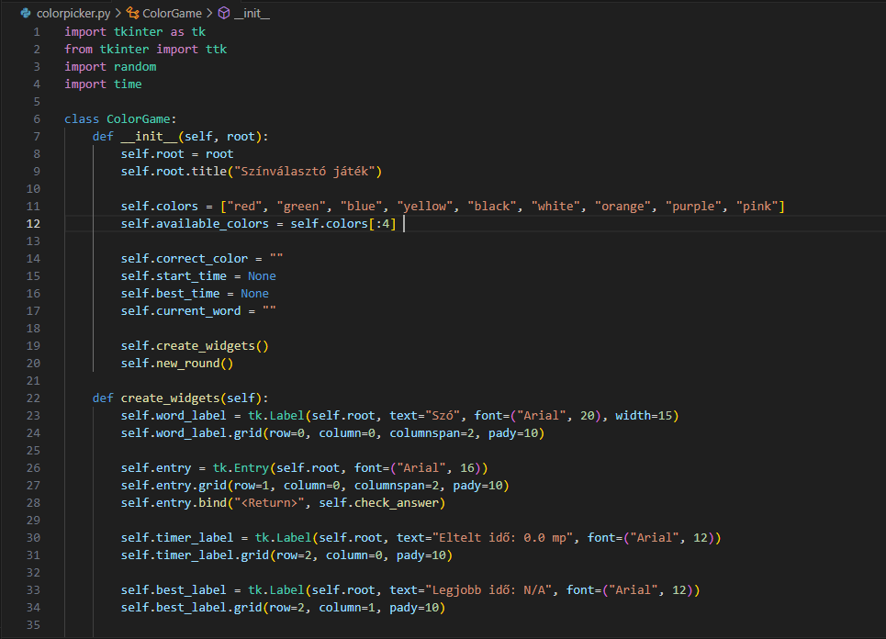

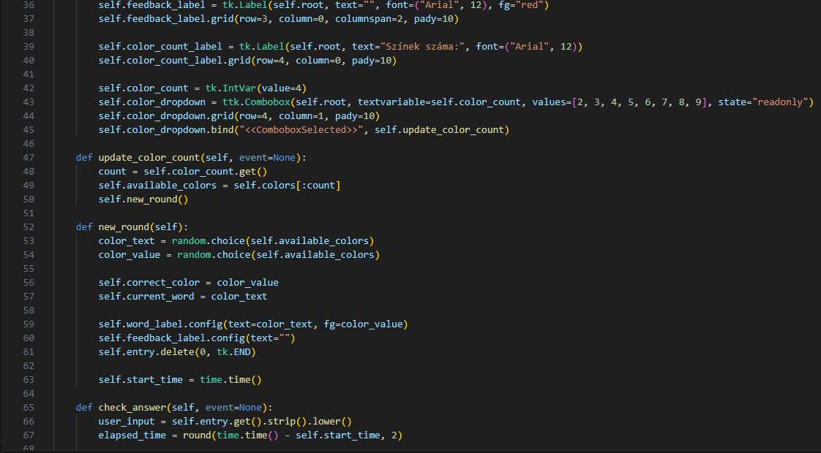

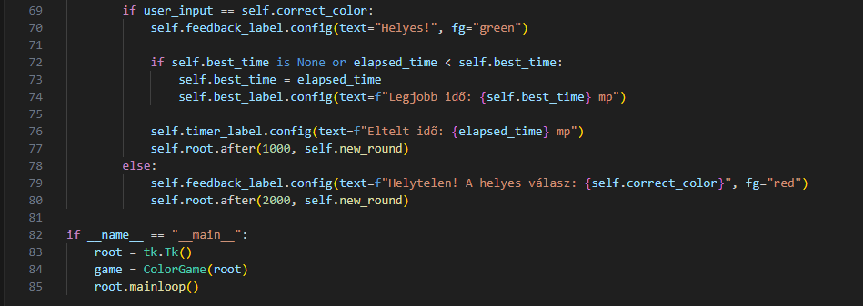

**10. Illusztráció**

